**ЛАБОРАТОРНА РОБОТА № 1**

**Тема: Знайомство з мовою програмування JavaScript. Написання**

**найпростіший скриптів**

***Мета:*** встановити IDE JetBrains WebStorm; створити репозиторій на GitLab; вивчити реалізацію базових алгоритмічних конструкцій у мові програмування JavaScript; знайомство з правилами оформлення програмного коду.

**Хід роботи:**

**Завдання 1**. Написати та налагодити програму:

1. Користувач вводить суму грошей у гаманці та ціну одного бургера. Програма виводить, скільки бургерів може купити користувач і скільки здачі в нього залишиться.
2. Запитайте у користувача п'ятизначне число і перемістіть останню цифру на початок (з числа 12345 має вийти число 51234).
3. Запитати дату (день, місяць, рік) та вивести попередню та наступну за нею дату. Врахуйте можливість переходу на наступний/попередній місяць, рік та високосний рік. Високосний рік або кратний 400, або кратний 4 і при цьому не кратний 100.
4. Дано ціле число у діапазоні 1-69, що визначає вік (у роках). Вивести рядок-опис зазначеного віку, забезпечивши правильне узгодження числа зі словом «рік», наприклад: 20 – «двадцять років», 32 – «тридцять два роки», 41 – «сорок один рік».
5. Зацикліть калькулятор. Запитати у користувача 2 числа та знак, вирішити приклад, вивести результат і запитати, чи хоче він вирішити ще один приклад. І так доти, доки користувач не відмовиться.
6. Користувач вводить номери з клавіатури. Знайти суму введених чисел. Введення чисел закінчується тоді, коли буде введено 0. Вивести суму у такому вигляді: 2 + 7 + 10 + 6 + 0 = 25
7. Ввести число S і цифру К. Звести до ступеня другу цифру заданого числа.

Лістинг програми:

1.

let mon = prompt('кошти', 0);

let pri = prompt('вартість', 0);

document.write(`ви придбали ${parseInt(mon / pri)} бургерів`);

document.write(`<p>ваша решта ${mon % pri}</p>`);

2.

let chi = prompt("п\'ятизначне число", 0);

let chi2 = chi.slice(4);

chi = chi.slice(0, 4);

chi = chi2 + chi;

document.body.innerHTML = chi;

3.

let dat = prompt('Дата', 0);

let d = Number(dat.slice(0, 2));

let m = Number(dat.slice(3, 5));

let y = Number(dat.slice(6));

let d1 = d + 1;

let m1 = m;

let y1 = y;

if(d1 > 31)

{

d1 = "01";

m1 = m1 + 1

}

if(m1 > 12)

{

m1 = "01";

y1 = y1 + 1;

}

d1 = String(d1);

m1 = String(m1);

y1 = String(y1);

alert(d1 + "," + m1 + "," + y1);

let d2 = d - 1;

let m2 = m;

let y2 = y;

if(d2 < 1)

{

d2 = "31";

m2 = m2 - 1

}

if(m2 < 1)

{

m2 = "12";

y2 = y2 - 1;

}

d2 = String(d2);

m2 = String(m2);

y2 = String(y2);

alert(d2 + "," + m2 + "," + y2);

4.

let dat = prompt('ціле число у діапазоні 1-69', 0);

var fir = Number(dat.slice(0, 1));

var sec = Number(dat.slice(1, 2));

function des(s){

switch (s) {

case 0:

return ""

break;

case 1:

if(sec == 0){return "десять"}

else{return " "}

break;

case 2:

return "двадцять"

break;

case 3:

return "тридцять"

break;

case 4:

return "сорок"

break;

case 5:

return "п'ятдесят"

break;

case 6:

return "шістдесят"

break;

}

}

function ody(ss){

if(fir === 1) {

switch (ss) {

case 0:

return "десять років"

break;

case 1:

return "одинадцять рік"

break;

case 2:

return "дванадцять років"

break;

case 3:

return "тринадцять років"

break;

case 4:

return "чотирнадцять років"

break;

case 5:

return "п'ятнадцять років"

break;

case 6:

return "шістнадцять років"

break;

case 7:

return "сімнадцять років"

break;

case 8:

return "вісімнадцять років"

break;

case 9:

return "дев'ятнадцять років"

break;

}

}

else{

switch (ss) {

case 0:

return " років"

break;

case 1:

return " один рік"

break;

case 2:

return " два роки"

break;

case 3:

return " три роки"

break;

case 4:

return " чотири роки"

break;

case 5:

return " п'ять років"

break;

case 6:

return " шість років"

break;

case 7:

return " сім років"

break;

case 8:

return " вісім років"

break;

case 9:

return " дев'ять років"

break;

}

}

}

let ll = des(fir);

let ww = ody(sec);

alert(ll + ww)

5.

function vved() {

let chi1 = Number(prompt('число1', 0));

let chi2 = Number(prompt('число2', 0));

let zna = prompt('дія', 0);

alert (eval(chi1 + zna + chi2));

}

for(;;) {

let da = Number(prompt('1 = cont', 0));

if(da == 0)

break;

vved()

}

6.

var arr = new Array();

let i = 0;

for(;;){

arr[i] = parseInt(prompt("число:", ""));

if(arr[i] == 0) break;

i = i + 1;

}

alert("Масив: " + arr.join(", "));

function arraySum(array){

var sum = 0;

for( i = 0; i < array.length; i++){

sum += array[i];

}

alert(arr.join(" + ") + " = " + sum);

}

arraySum(arr);

7.

let dat = prompt('S', 0);

let ste = prompt('К', 0);

var chi = Number(dat.slice(1, 2));

chi = chi ** ste;

alert(chi);

Результати:

Завдання1:

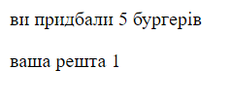

Завдання2:



Завдання3:

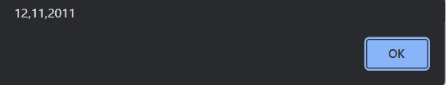

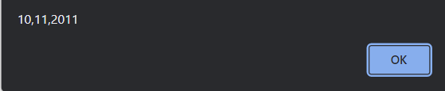

Завдання4:

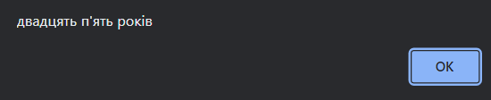

Завдання5:

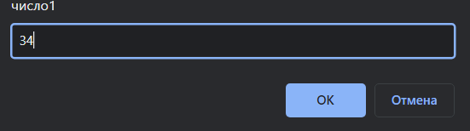

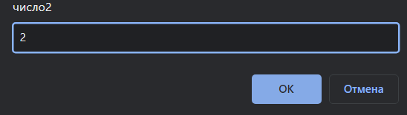

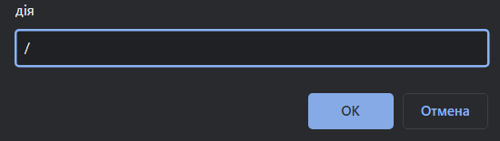

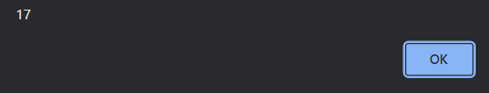

Завдання6:

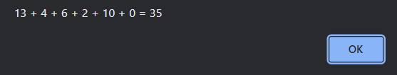

Завдання7:

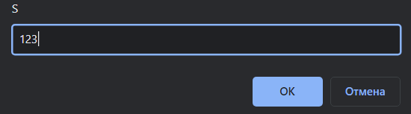

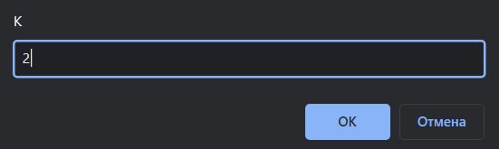

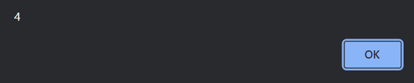

Висновок: я познайомився з мовою програмування JavaScript. Написав

найпростіший скрипт